中国石油大学（华东）全景教室使用说明
目录：
- ----------------------进门开机使用操作
- ----------------------两种PPT使用操作
- ----------------------小组分屏使用操作
- -----------------------声音设置使用操作
- -----------------------录像设置使用操作
- --------------------------麦克风使用操作
- -----------------------自带电脑使用操作
- -----------------------撤离关机使用操作
1.开门进入全景教室后右手边开灯和空调（如下图所示）
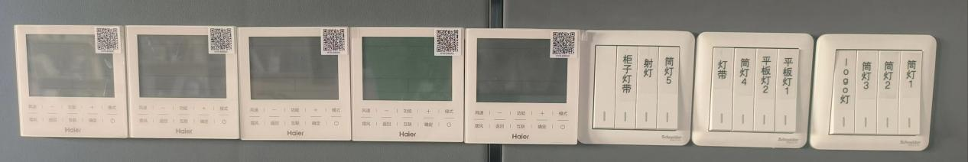
空调开关旁边靠近大屏的一面墙有控制面板 按系统开（如下图所示）
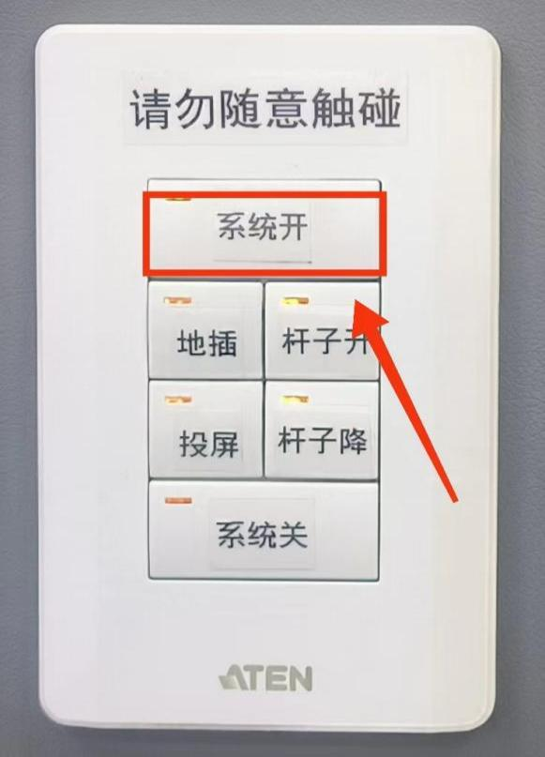
等待音响响起系统正在开机中请稍后感谢您的支持和理解后
老师可以扫码登录也可以免认证登录如下图所示：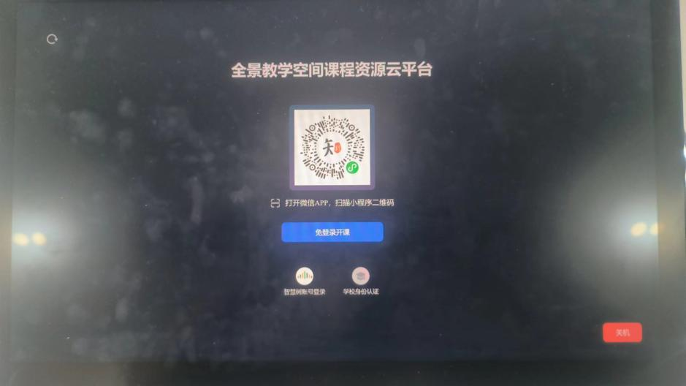
2.讲台侧面有USB口插入U盘如下图所示：

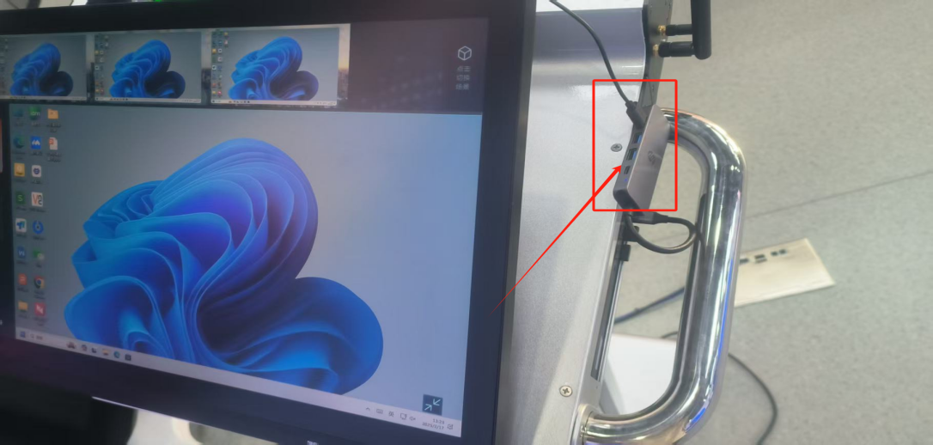

进入后如老师用4：3或16:9PPT下图所示点击左上角电脑画面中的右下方的三屏幕后打开我的电脑找到U盘打开PPT后讲解使用（如下图所示）：
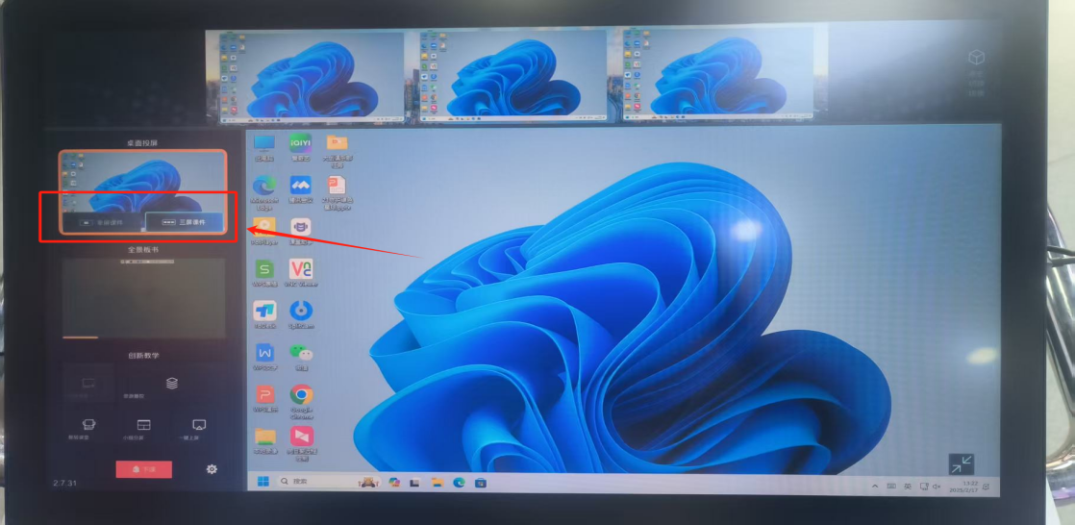
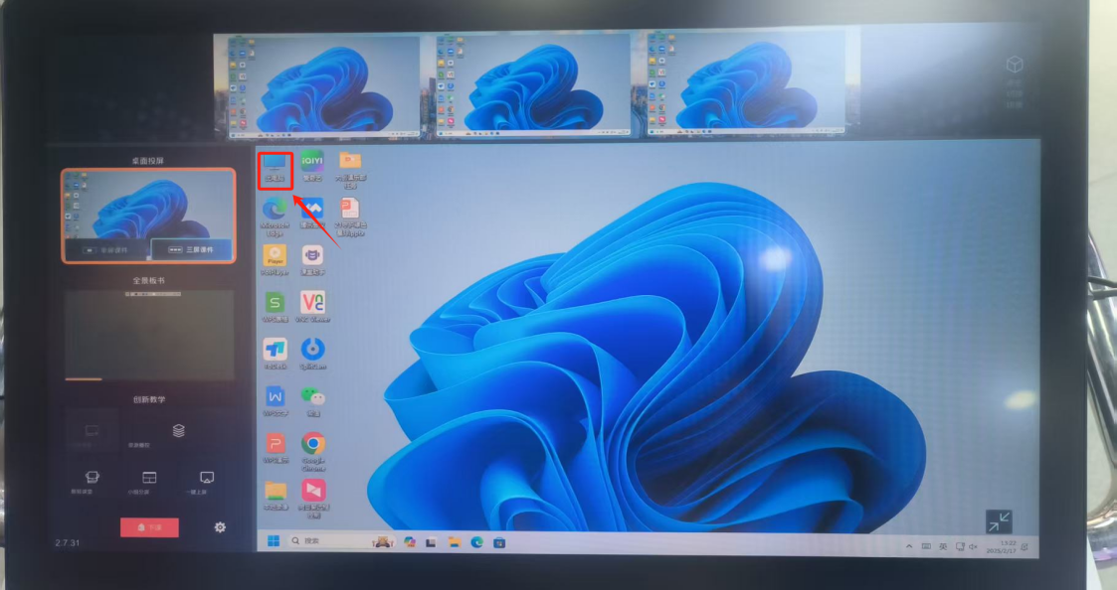
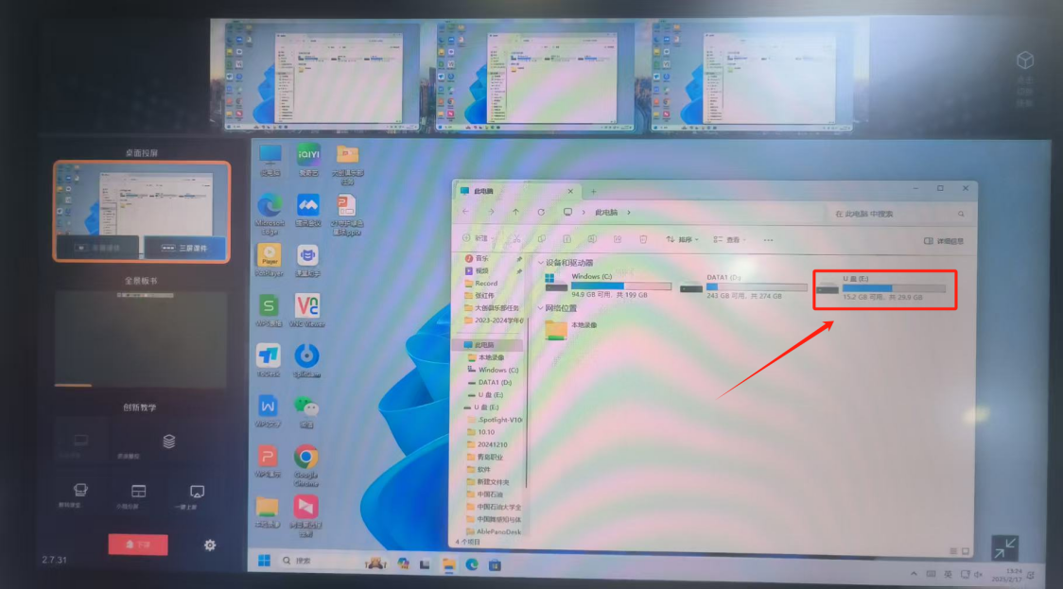

如老师用适配大屏的全景PPT可插入U盘后点击电脑左下角位置资源播控里的最上方可移动磁盘找到PPT双击打开后找到自己PPT所在位置双击即可（如下图所示）：
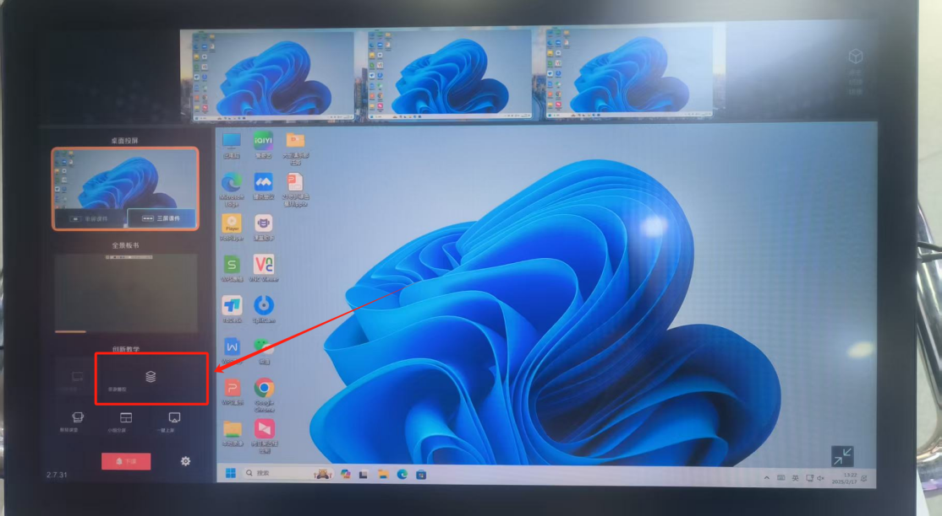
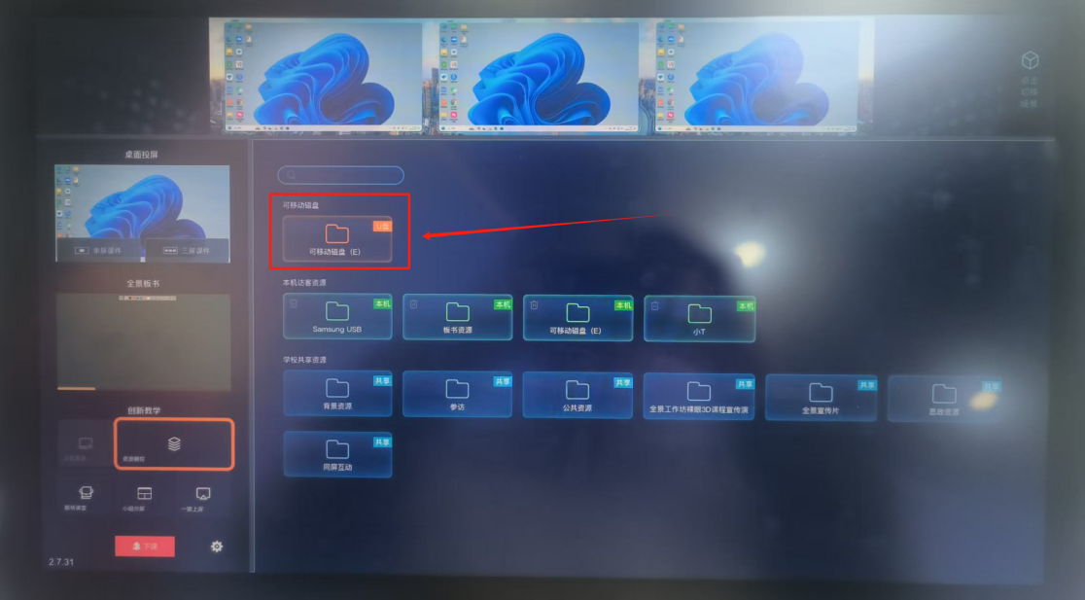
3.如老师用小组模式点击左下方小组模式后手机或电脑投屏投屏前需要连接教室WiFi（教室WiFi名称：Panoramic 密码：able1234）手机连接和电脑连接如下图所示：（连哪个点击哪个小组即可连接注：部分手机有验证码会在大屏对应小组上显示）
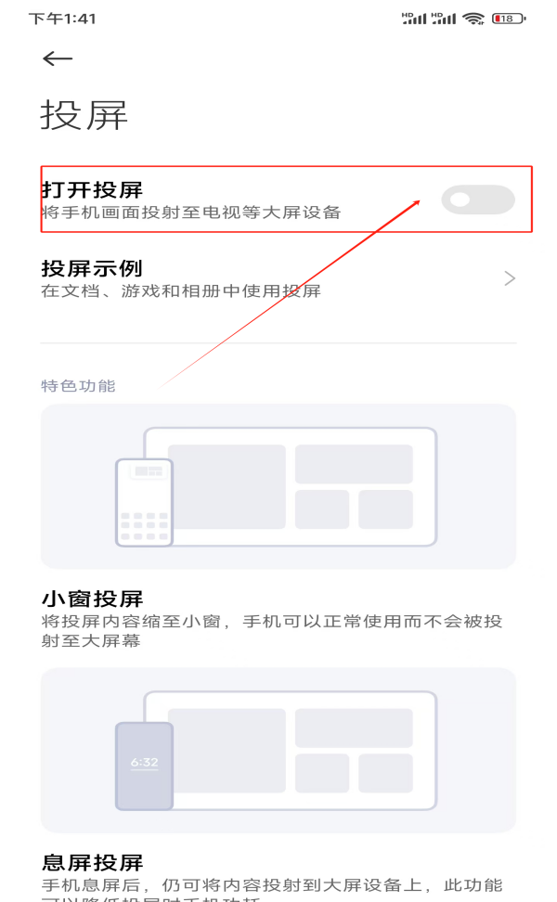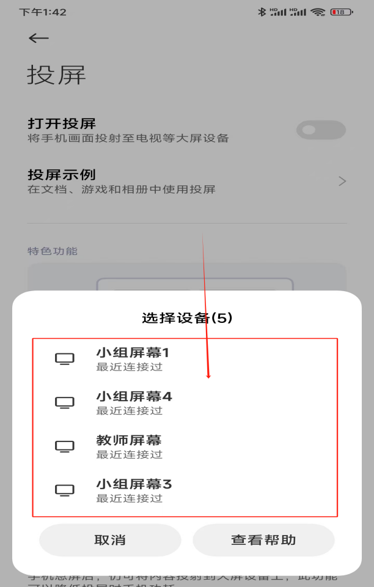
电脑必须是Win10及以上的系统电脑桌面空白处右击显示设置下拉里面的连接到无线显示器点击后选择要连接的小组（如下图所示）：
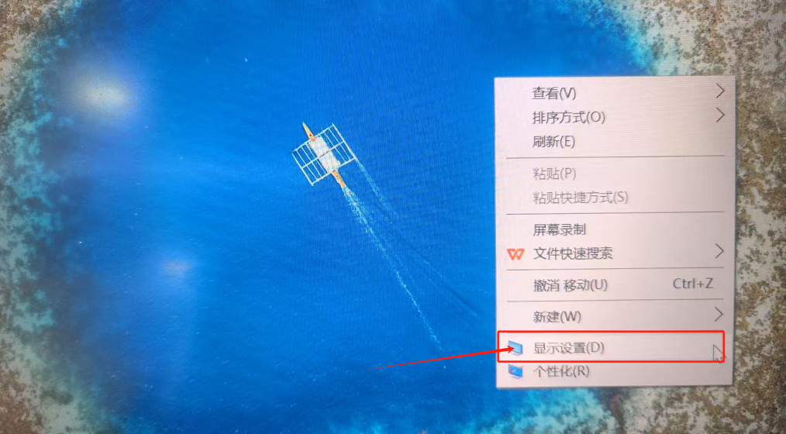
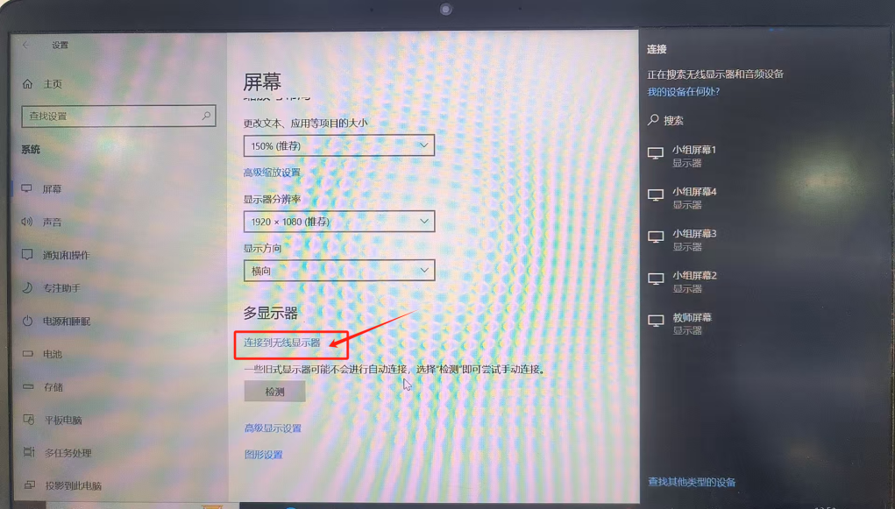
4.音响声音大小设置设置如下图所示：（调节完后点击空白处即可退回主界面）
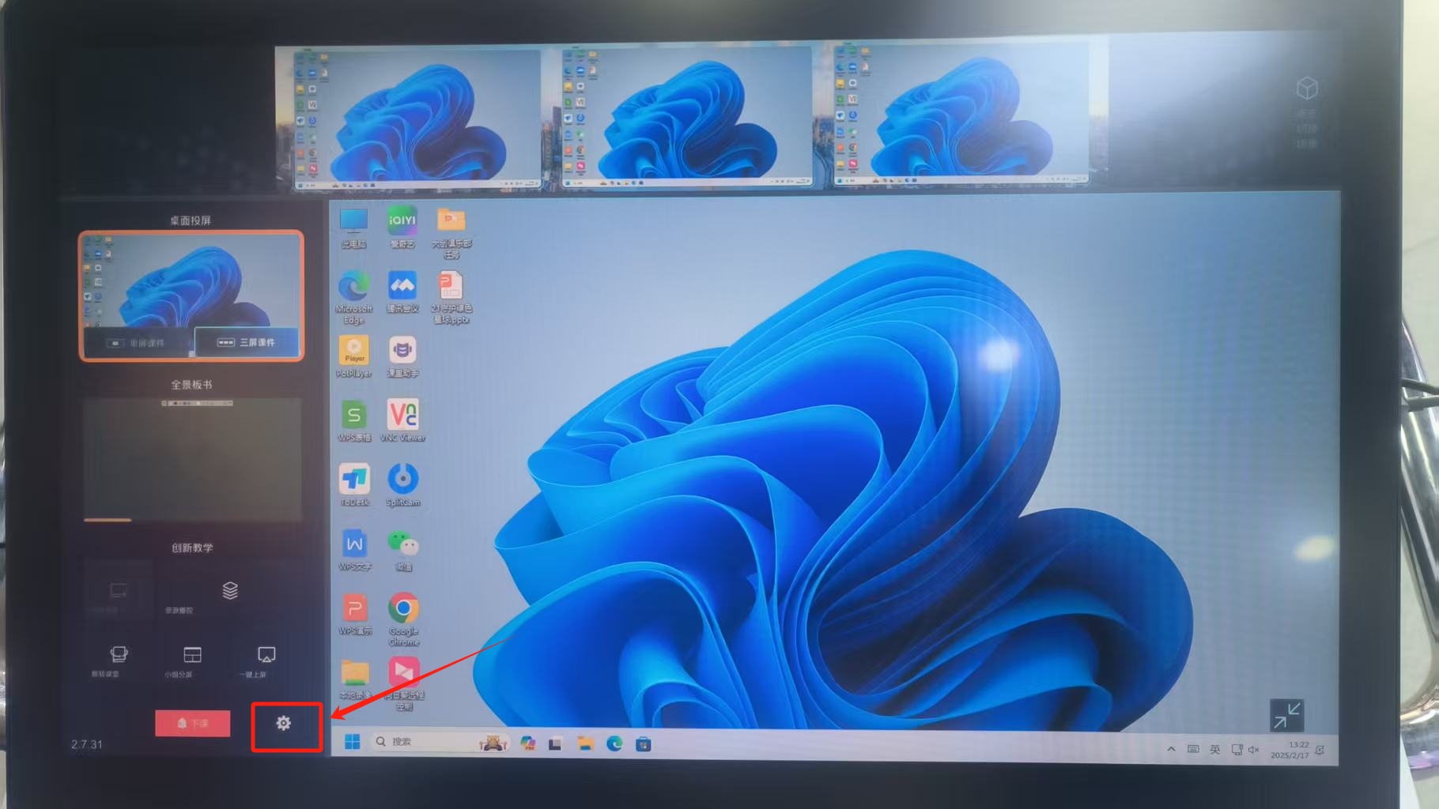
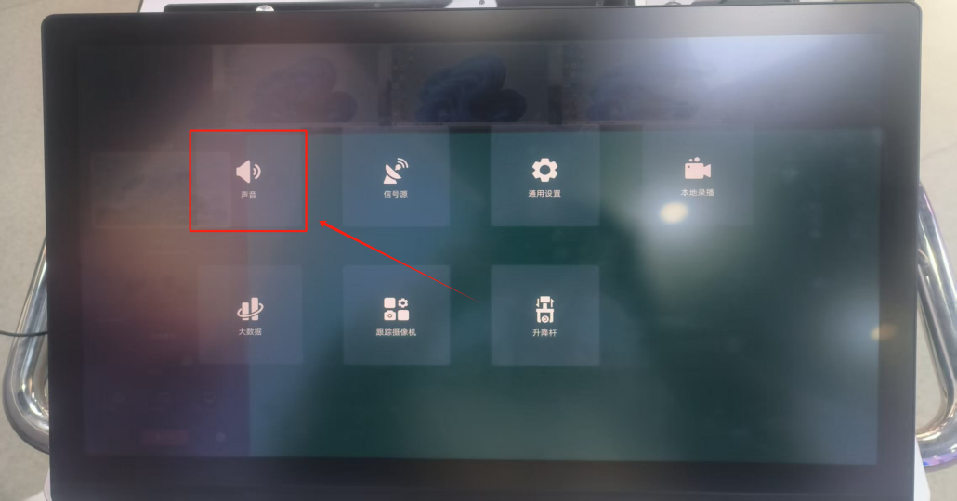
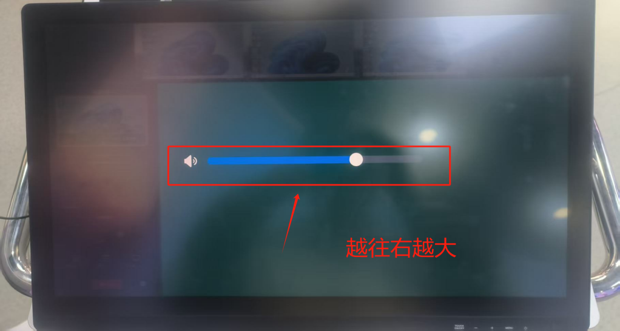
5.如老师要录制视频如下图所示：
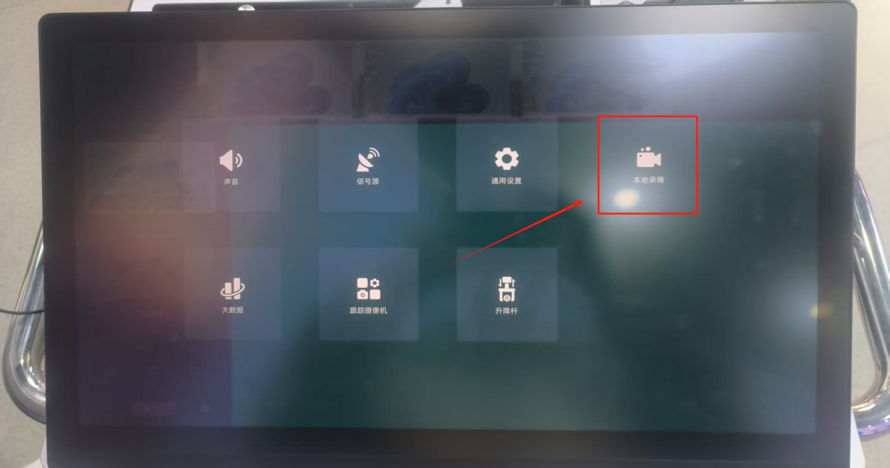
点击录播设置（如下图1号箭头所示）课程名名称和主讲老师（如下图2号和3号箭头所示）老师可以随便改名称（注：也可以不改）改完后下拉右边菜单下方保存即可：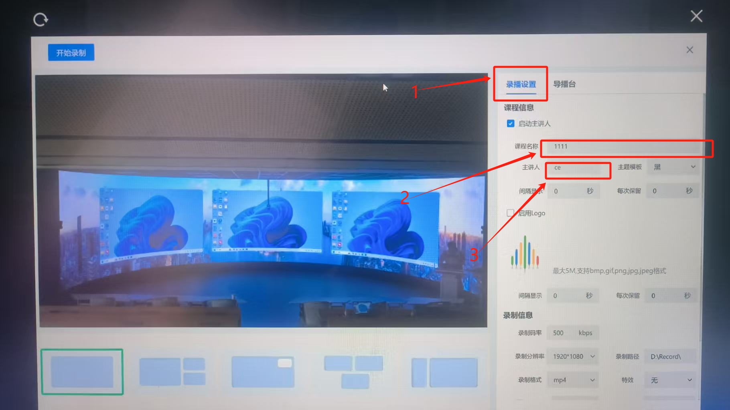
然后点击导播台（如下图红色1号箭头）可以选择五种模式中的一种录像模式（如下图绿色2号箭头）右边可以选择用哪个摄像头（如下图蓝色3号箭头所指）注：只能选择老师1和2摄像头中一个相反学生也是
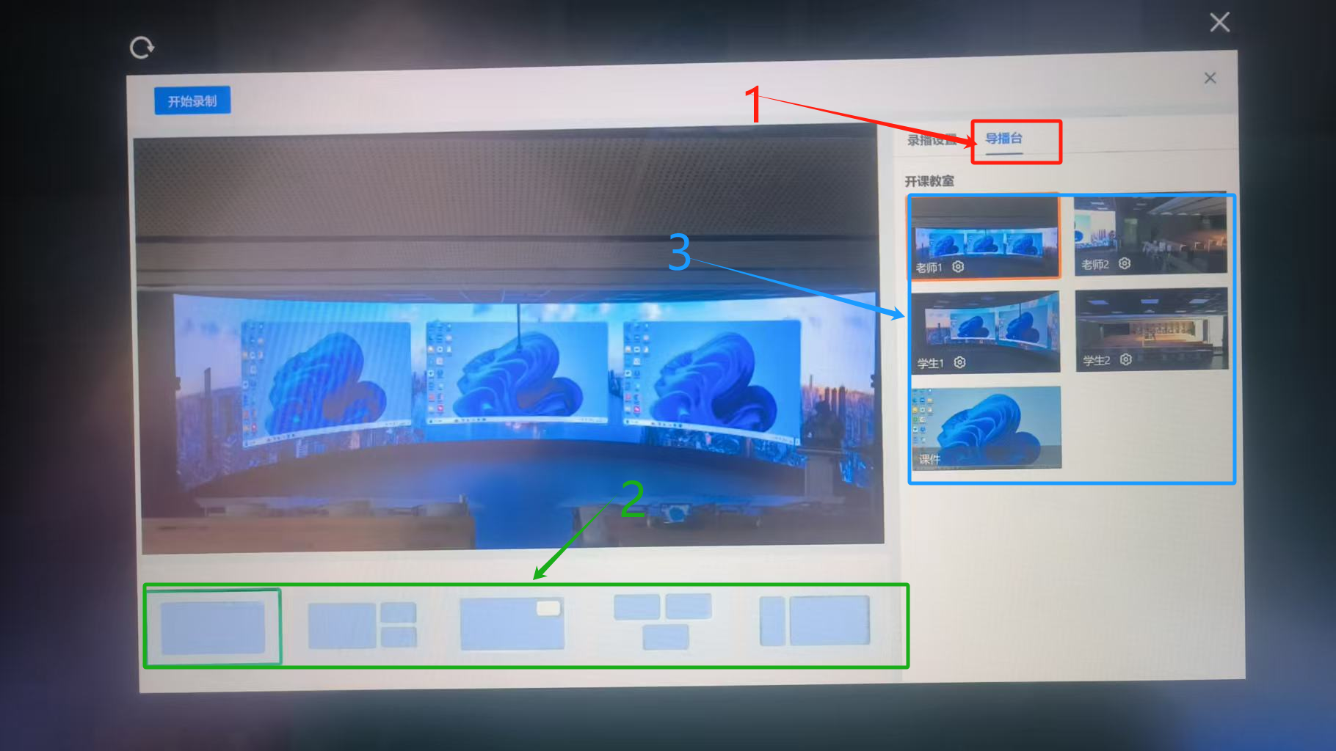
如需调节摄像头位置大小如下图所示想调节哪个摄像头就点一下哪个摄像头右下角的小设置齿轮如下图所示：
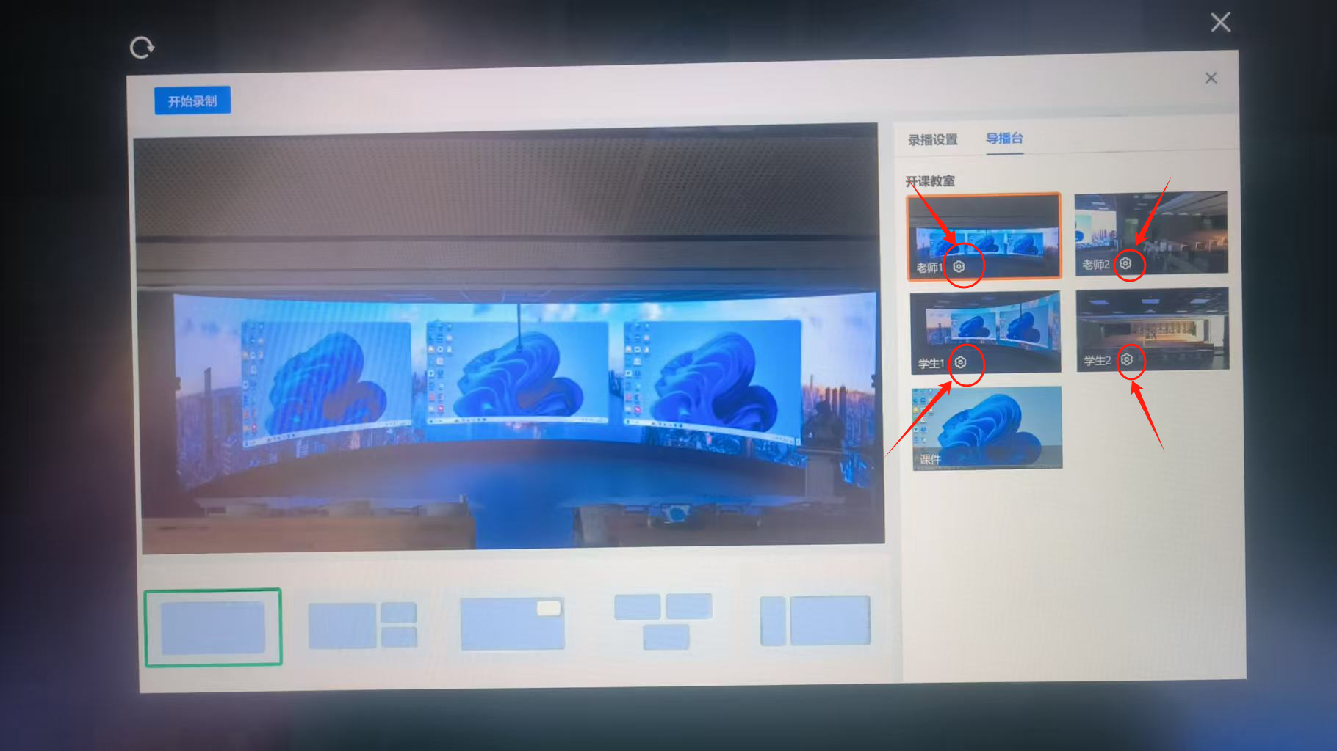
点击后橙黄色箭头所指是调节摄像头上下左右的；绿色箭头所指是调节摄像头拉近拉远的；红色箭头所指是调节摄像头上下左右拉远拉近速度的：
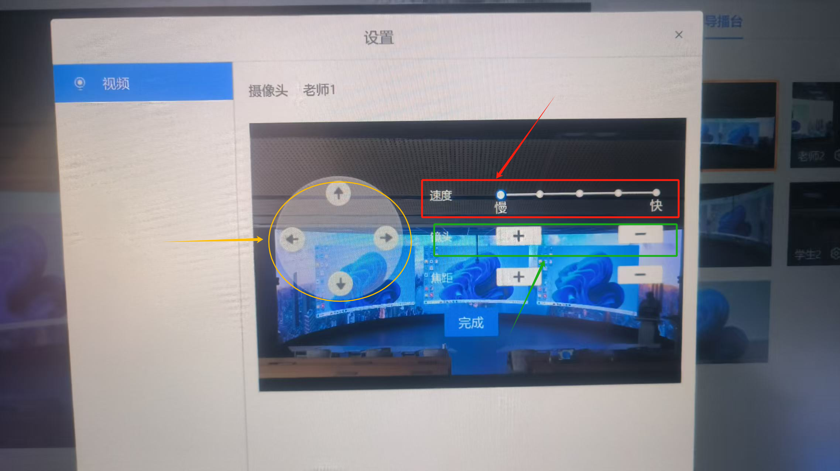
都调节好后点击左上角开始录制（如下图所示）；然后随便点击空白处会退出录播设置；结束后也是点击刚开始打开录播的操作进入后点击左上角的结束就可以了;特别注意：结束后一定不要忘了点结束录制；声音采集只能通过现场麦克风：如录制感觉屏幕中间降下来的摄像头无用可点击墙上面板的杆子升
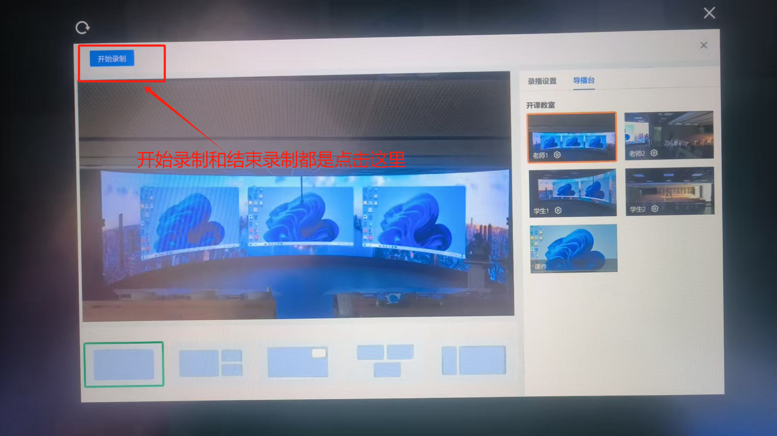
点击录制结束后录像在桌面点击本地录像找到自己的录像拷贝出来即可如下图所示位置：
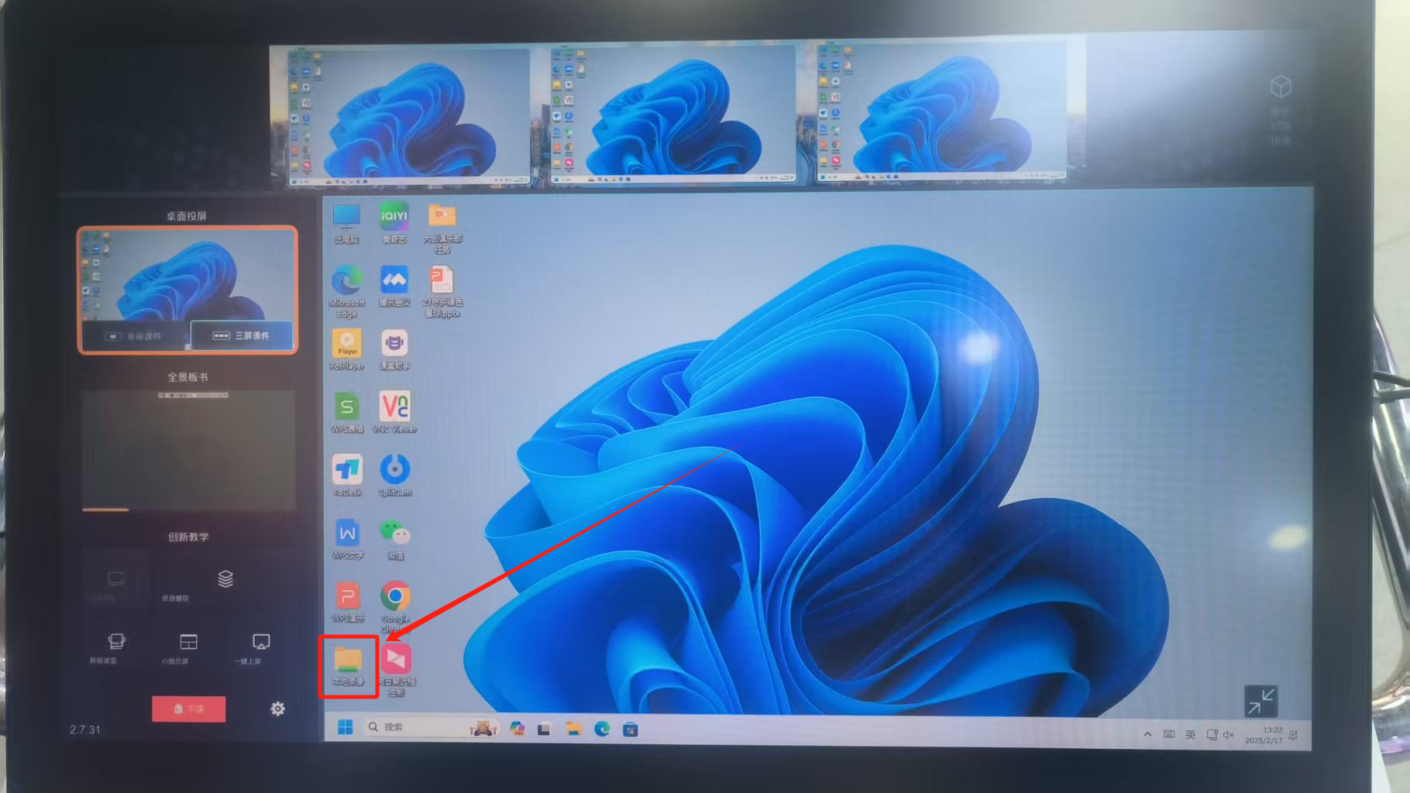
- 麦克风使用说明麦克都在讲台旁边的白色桌子盒子里；麦克风分为三种麦克（手持麦和鹅颈麦是长按开启长按关闭；腰包的领夹麦是上面小开关拨动的）如下图红色箭头所示：
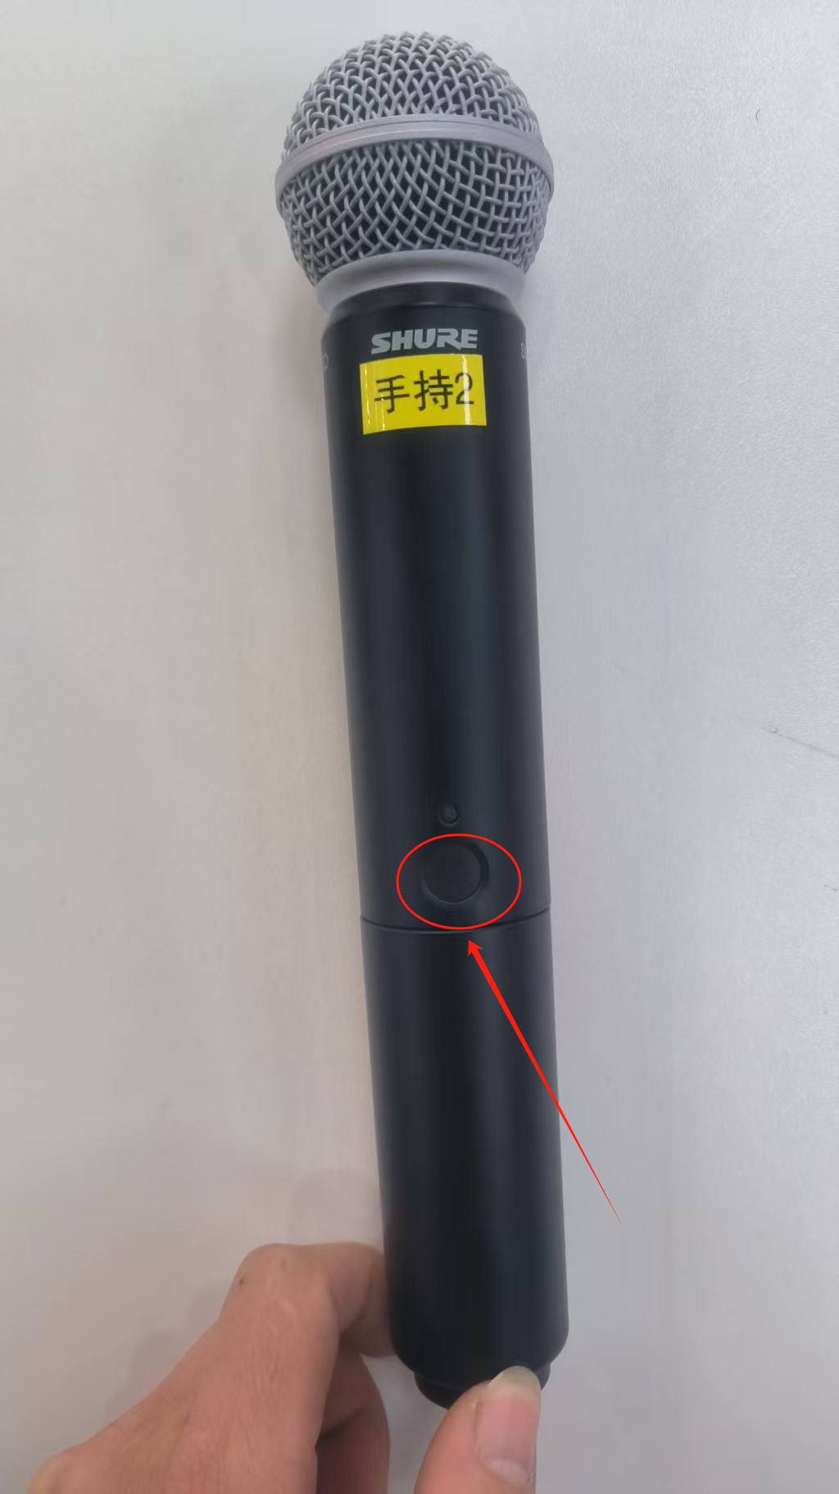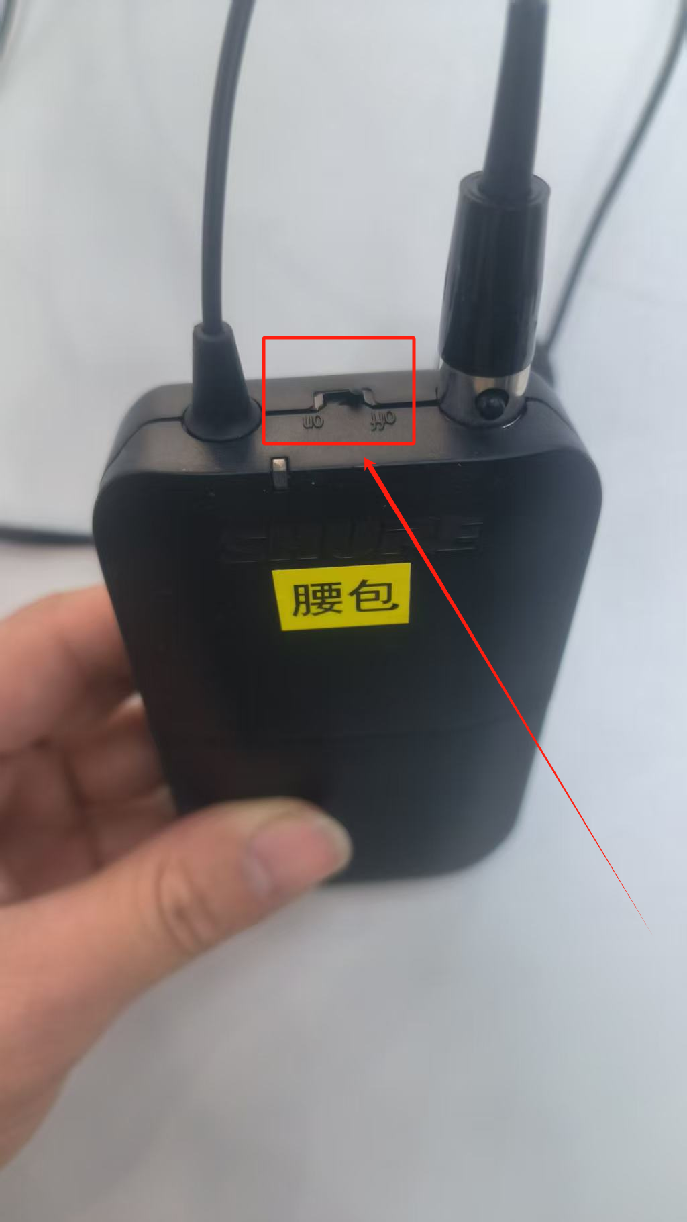
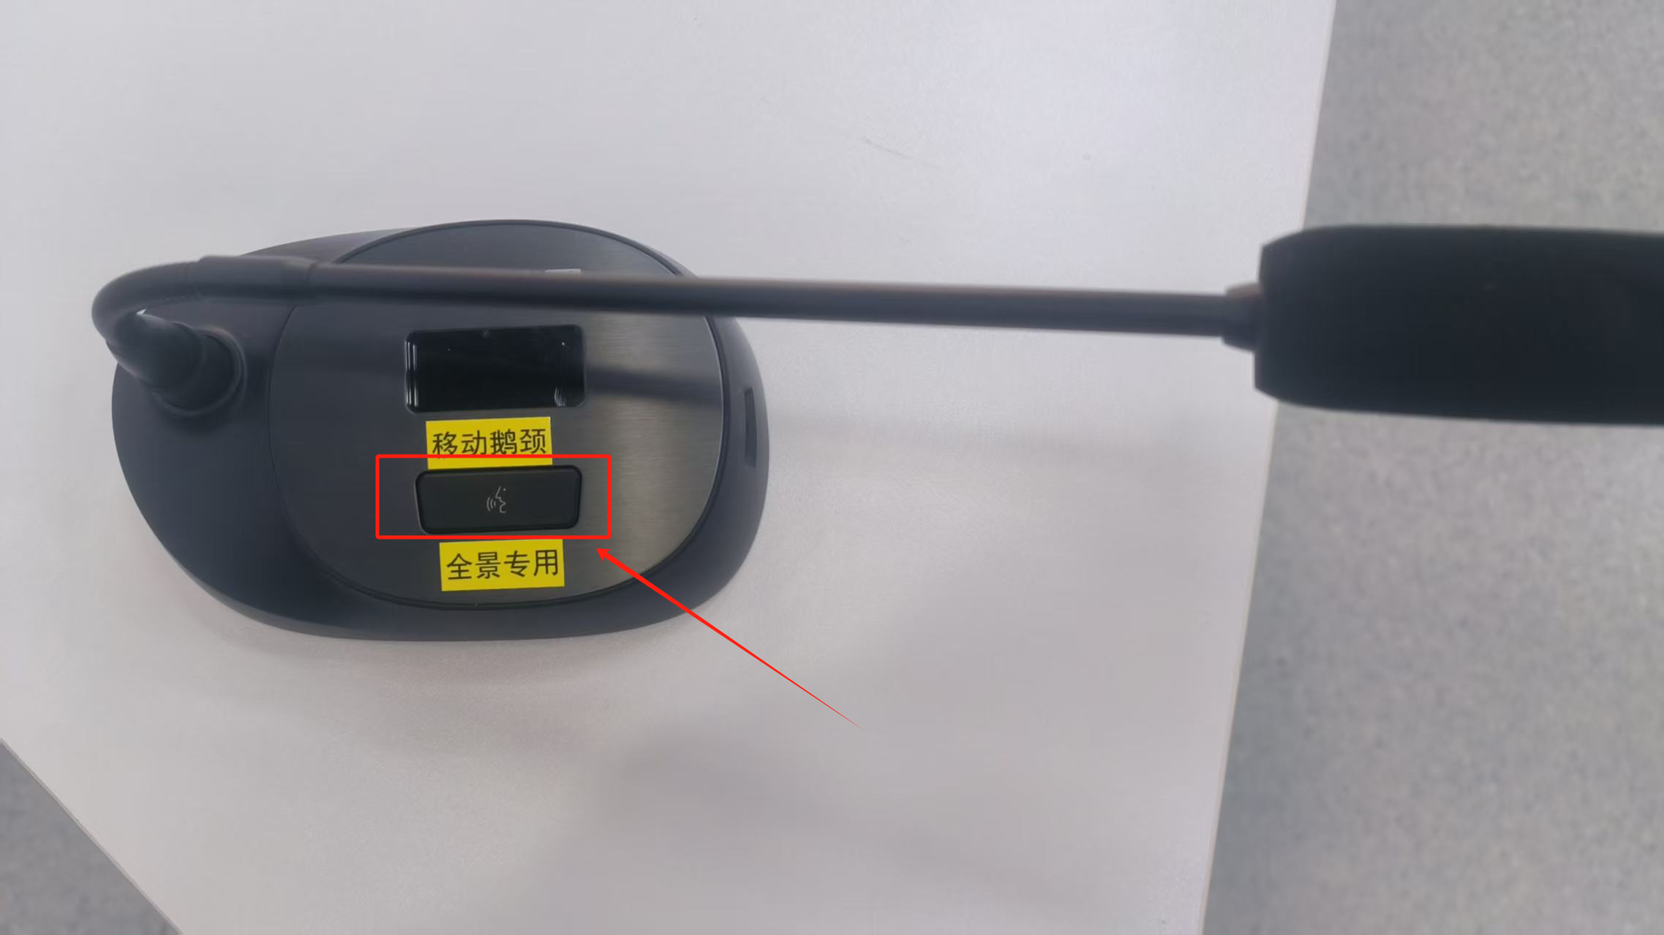
如不出声或者打不开就需更换电池了（手持麦是转动扭开下方的位置；鹅颈麦是在底座下方；领夹腰包是正面下方按两边打开）打开后如下图所示：
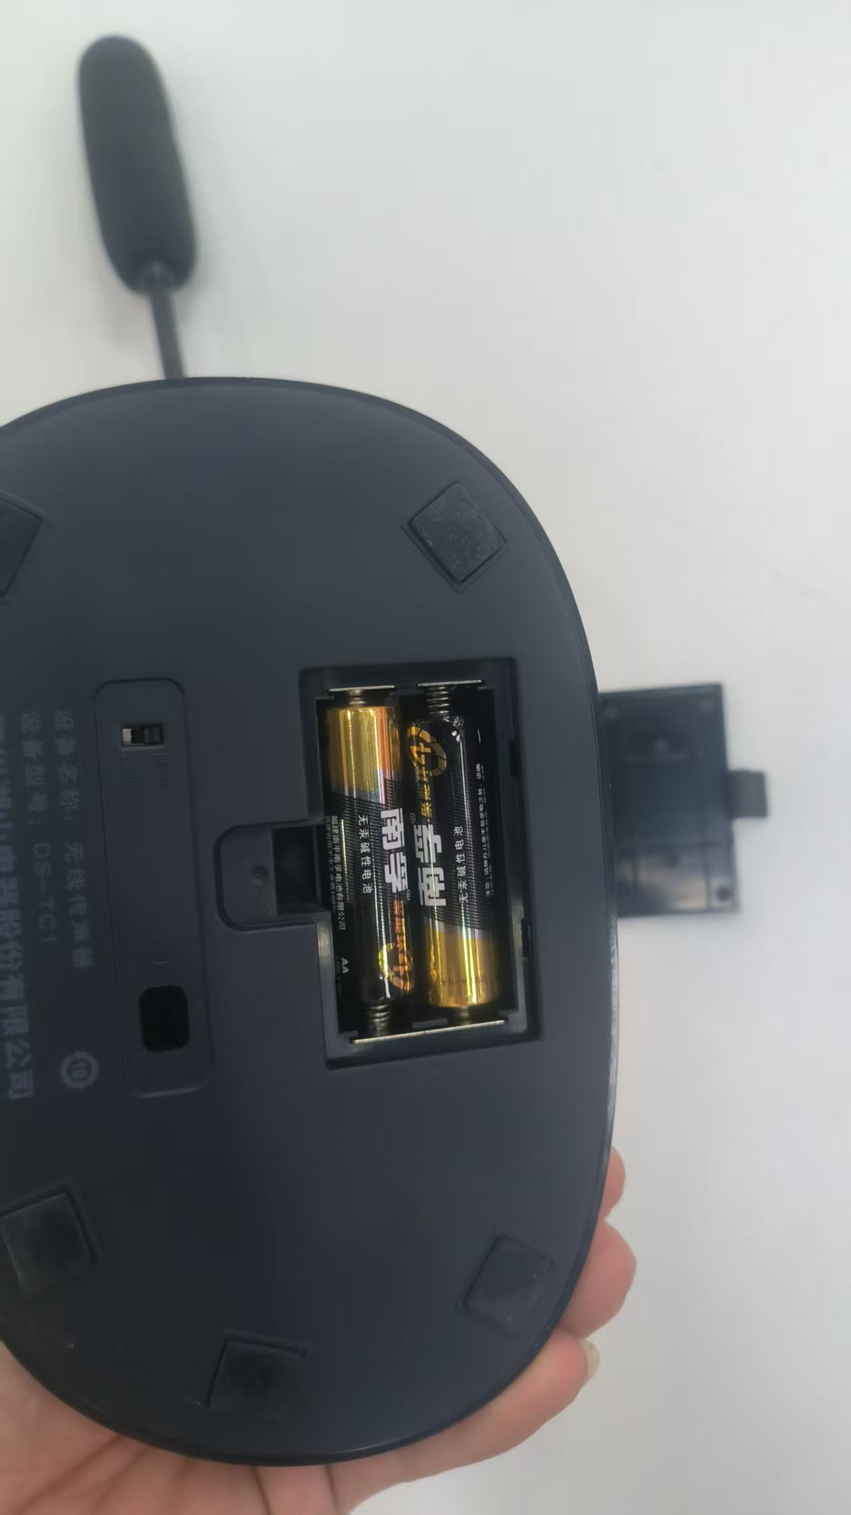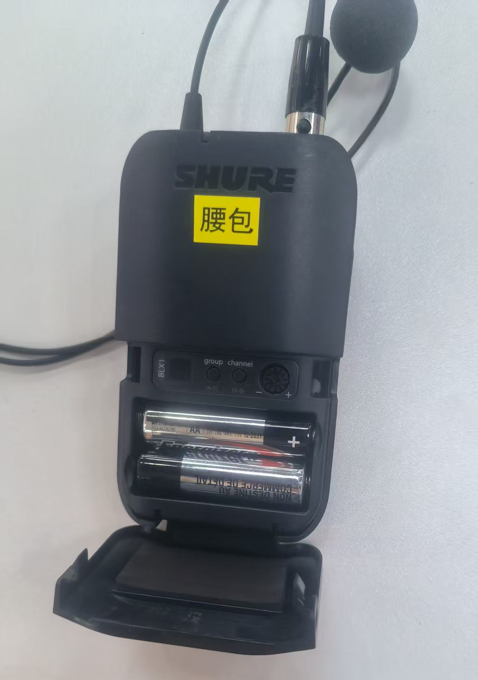

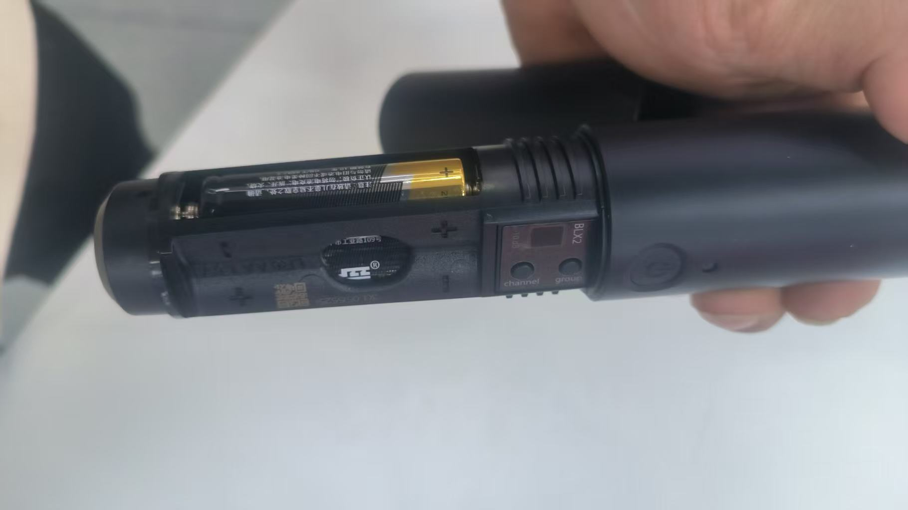
- 老师自带笔记本连接方式有两种 一种是插线连接讲台旁边白色桌子盒子里有高清线 地下四个方向有地插如下图所示：
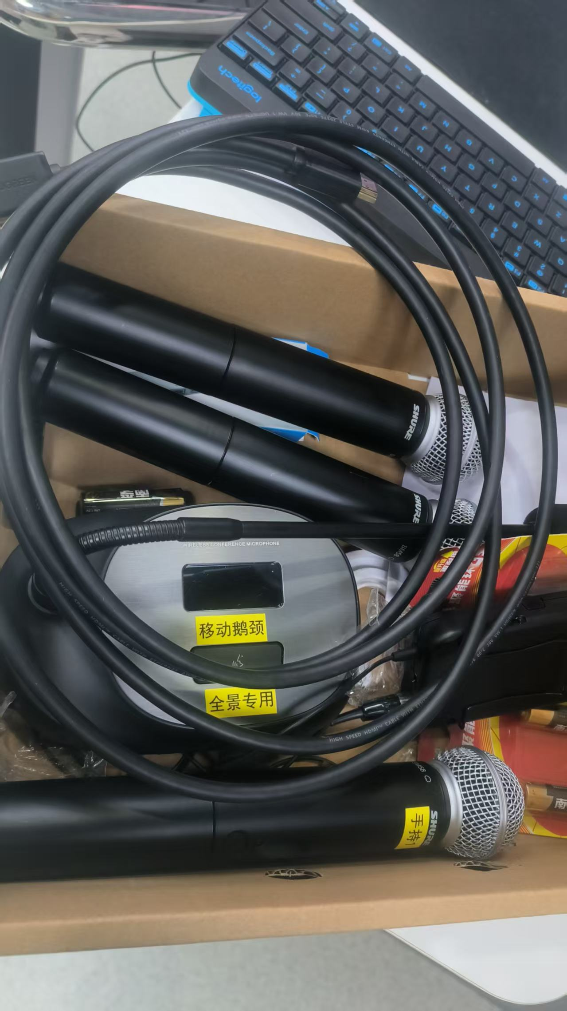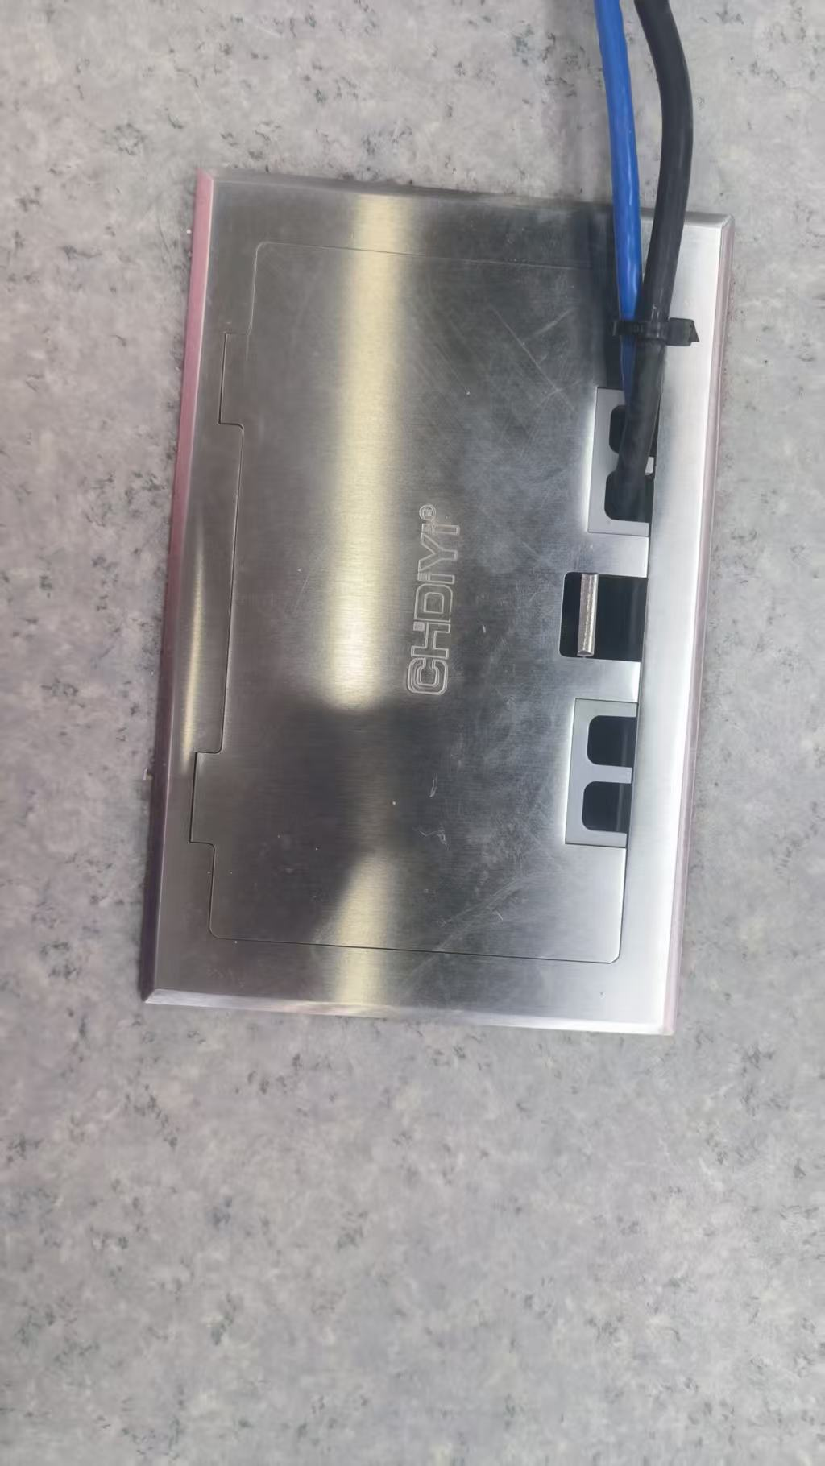
拿出高清线打开上图地插盖 高清线的一端插电脑另一端插入下图红色箭头只想地插里的位置；插入后 笔记本电脑Windows+P键选择复制

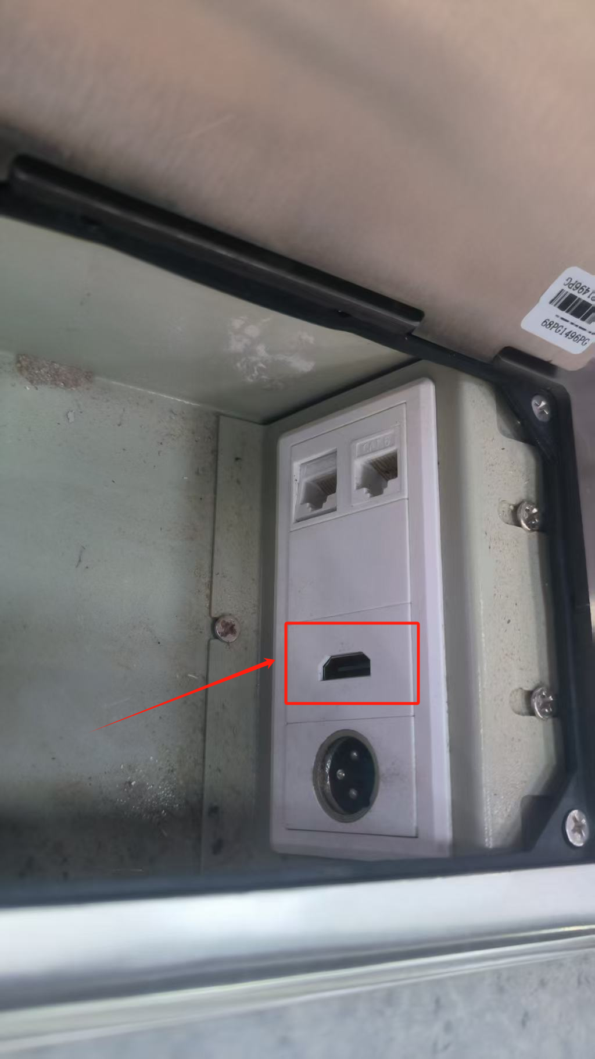
然后讲台电脑切换信号源如下图所示（先点击1号箭头所指的单课件和三课件中的一个；然后点击2号箭头所指的小齿轮设置）选择信号源然后选择地插即可（也可点击进门时系统开的面板的地插按键）
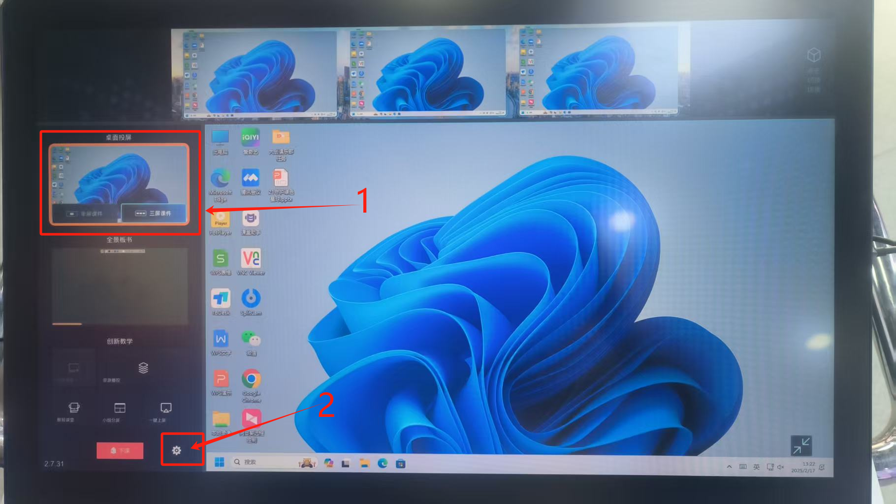
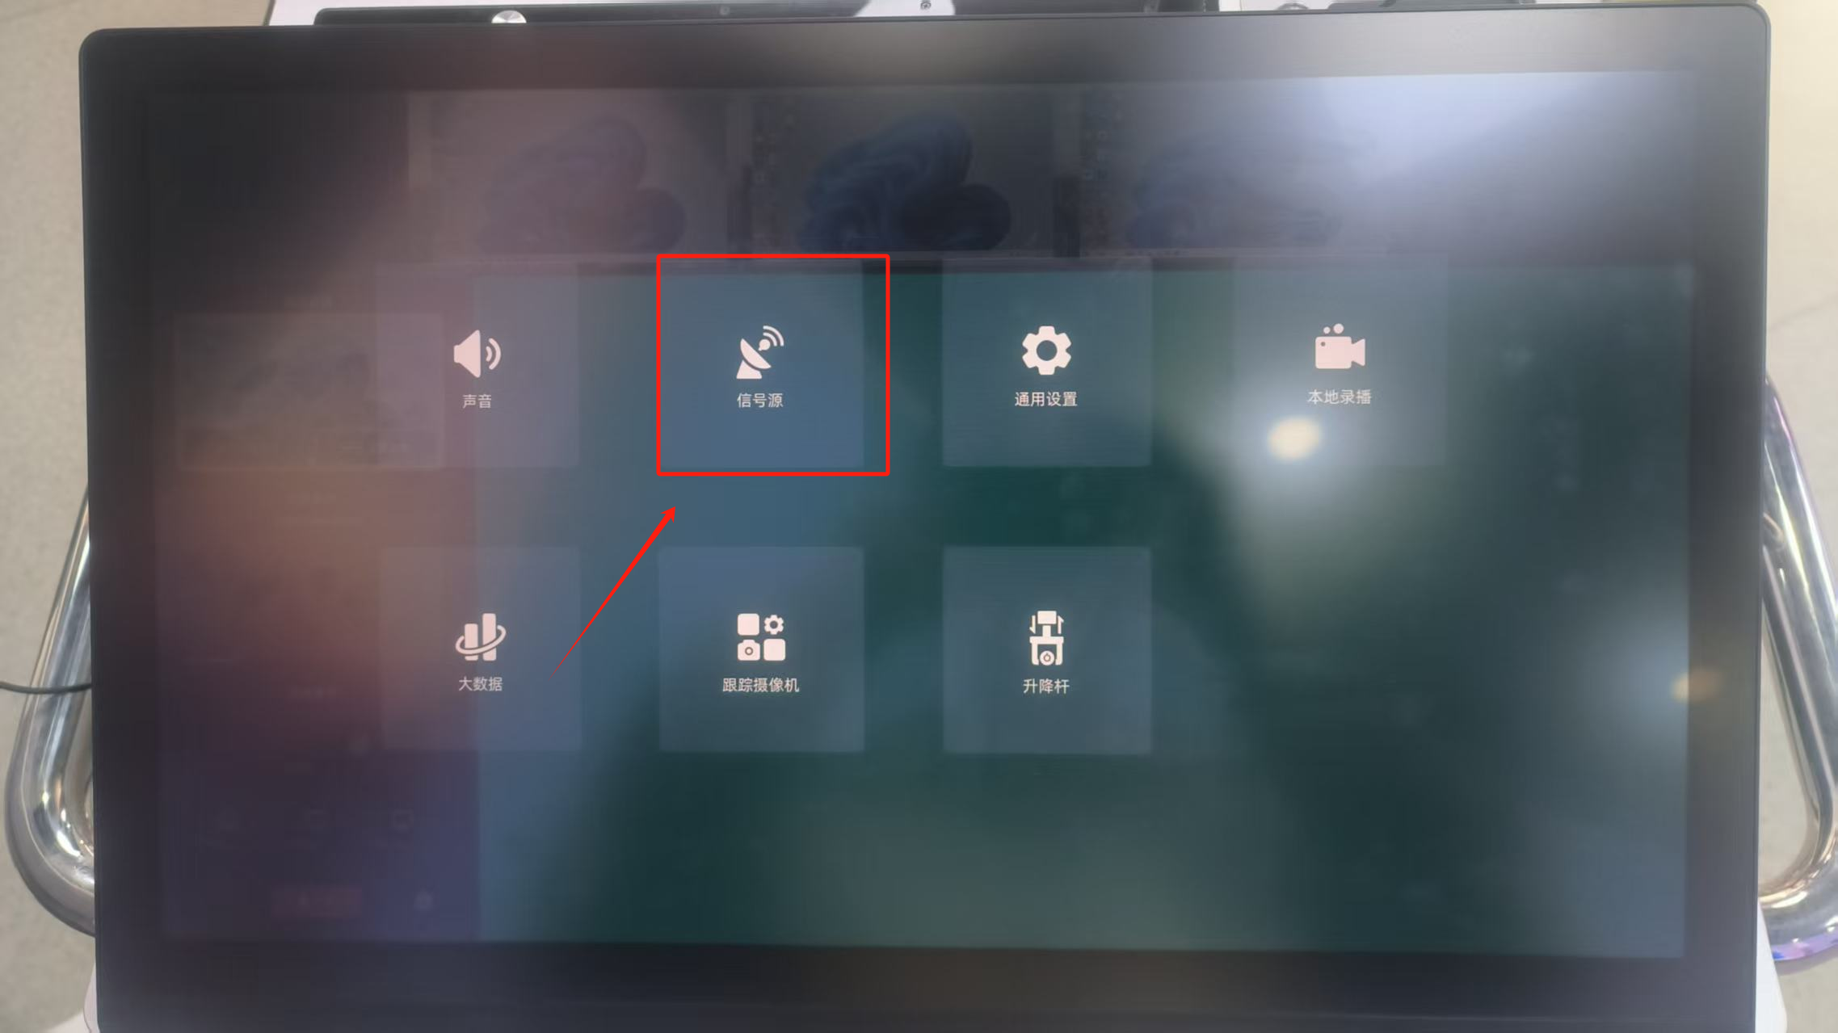
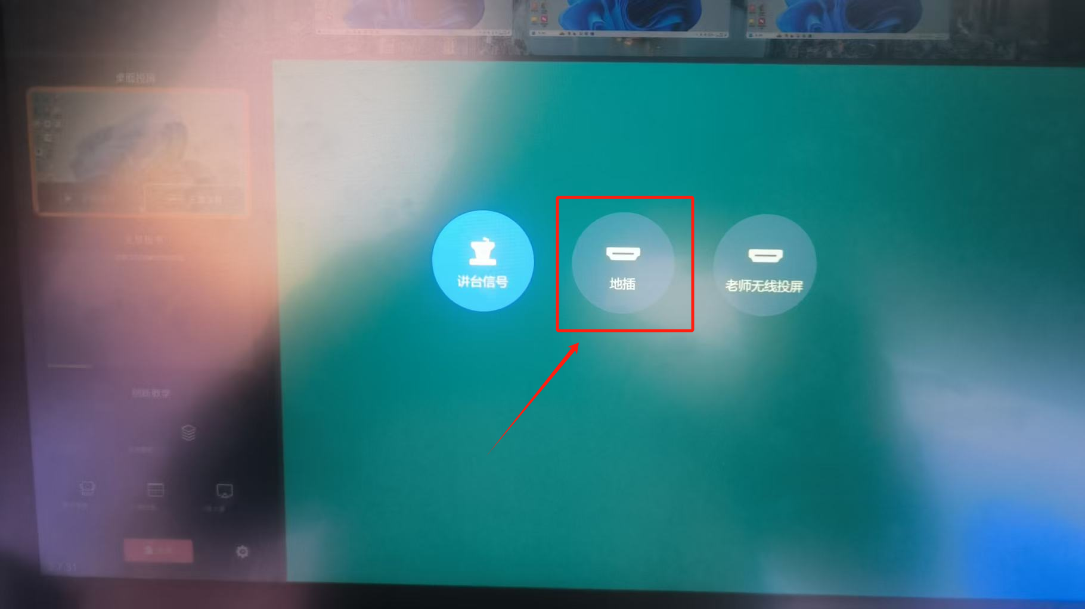
另一种是无线连接如下图所示（先点击1号箭头所指的单课件和三课件中的一个；然后点击2号箭头所指的小齿轮设置）选择信号源然后选择老师无线投屏（也可点击进门时系统开的面板上的投屏按键）
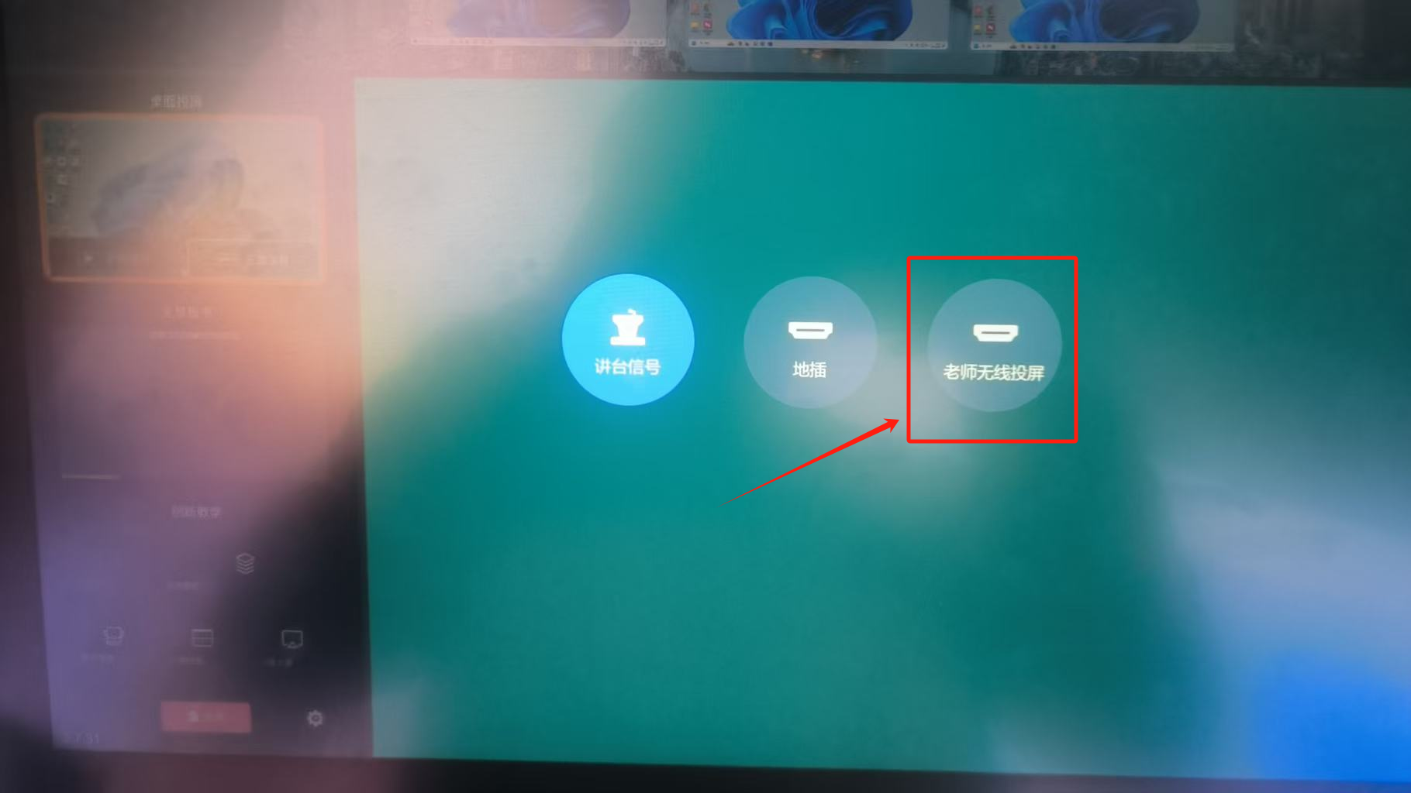
然后打开笔记本电脑连接教室WiFi（教室WiFi名称：Panoramic 密码：able1234）电脑必须是Win10及以上的系统 电脑桌面空白处右击显示设置下拉里面的连接到无线显示器点击后选择老师设备投屏（如下图所示）：
- 关机操作点击进门开机时的面板中的系统关等待三分钟全部关闭
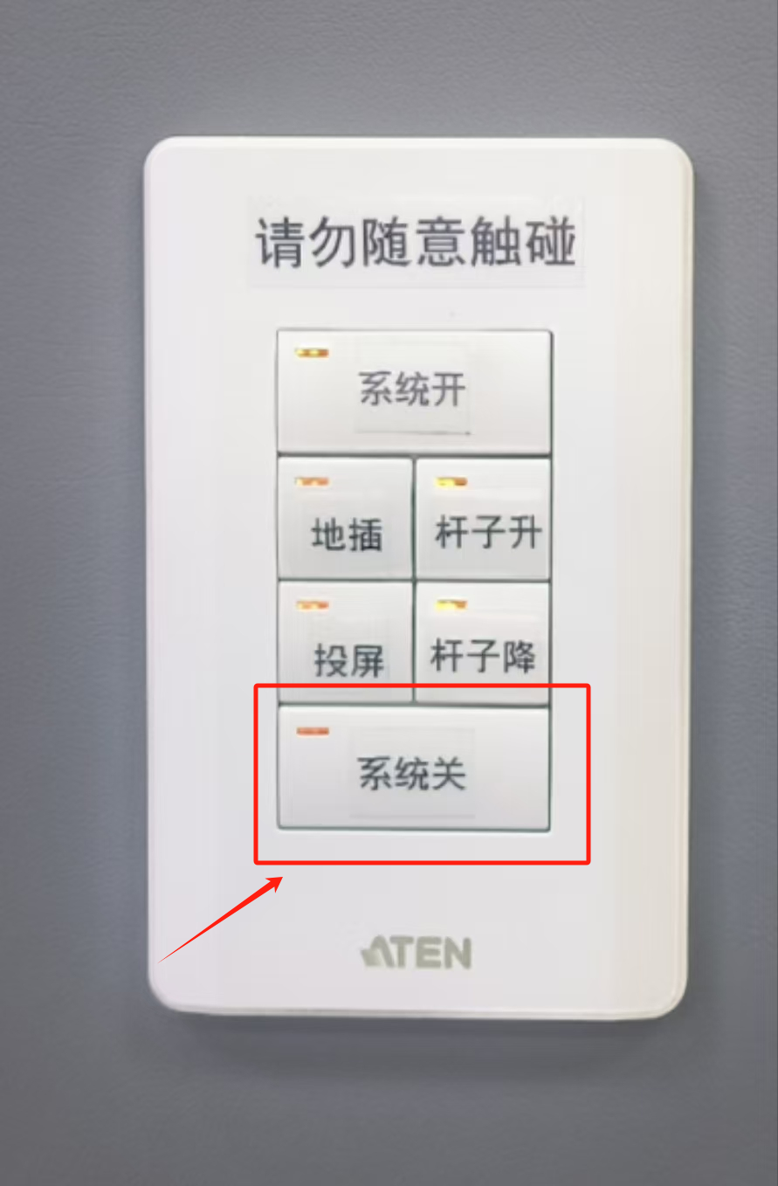

以上为全景教室简易使用说明，如有未尽事宜，请联系技术人员郑泽山15563925377 谢谢！

